**MAVZU 14. QUYMA (STATSIONAR) MINORALIKRANLAR.**

**Reja: 1. Statsionar kranlarni tanlash qoidalari.**

**2. Statsionar minorali kranlar turlari**

**3. Minorasi burilmaydigan minora kranlarining asosiy afzalligi**

**4. Minora kranlarini gorizontal mahkamlash**

Statsionar turdagi minora krani aylanuvchi turdagi ko'taruvchi mexanizmdir. Vizual ravishda, bu vertikal tekislikda joylashgan minora bo'lib, uning ustiga strela o'rnatilgan. Ushbu texnika qurilish ishlarida, o'rnatish ishlarida, yuklash yoki tushirish jarayonida yuklarni harakatlantirioshga ixtisoslashgan. Statsionar kranlarni tanlashda asosan uchta ko’rsatkich inobatga olinadi, bular: 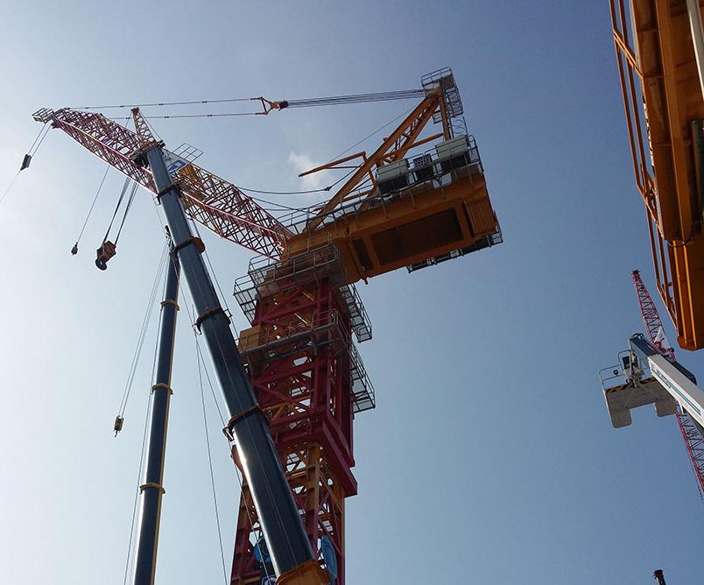

1. yuk ko'tarish qobiliyati o'rtacha 5 - 75 tonna oralig'ida;
2. bom uzunligi - turli modellar uzunligi 25 - 80 metr;
3. ko'tarish balandligi statsionar kran uchun muhim ko'rsatkich bo'lib, 220 metrgacha bo'lishi mumkin.

Statsionar minorali kranlar turlari. QTZ63 statsionar minora krani balandligi 5 tonnagacha bo'lgan yuklarni ko'chirish uchun samarali va xavfsiz konstruksiyaga ega. Statsionar minora kranini loyihalashda quyidagi asosiy qismlarni ajratib ko'rsatish mumkin:

1. Minoraning oddiy o’zak bo'linmalari.
2. Bom va qarama-qarshi bumni ishlab chiqarish uchun shamol va boshqa tashqi ta'sirlarga bardoshli, yuqori xavfsizlikga ega bo’lgan po'lat ishlatilgan.
3. Kran kabinasi, butunlay metalldan tayyorlangan. Uning ichida operatoruzoq muddat ishlashi uchun qulay joy o'rnatilgan , asosiy ko'rsatkichlarga ega keng monitor, sozlanuvchi o'rindiq, konditsioner, elektr rozetkasi, quyoshdan himoyalovchi va old oyna tozalagichlar mavjud.
4. Burilish mexanizmi Ilg'or xitoy elektronika texnologiyasiga asoslangan bo’li silkanishlarsiz bir mityorda aylanishi mumkin.
5. Operator kabinasini shovqin va tebranishlardan, chang va boshqa tegishli zararlardan himoya qiluvchi zamonaviy tizim o’rnatilgan

Maxsus jihozlarning asosiy qismlarini ishlab chiqarish uchun ishlab chiqaruvchi choksiz quvurlar va po'lat burchaklardan foydalangan. Ushbu qaror mexanizmning mustahkamligi va ishonchliligini oshirishga imkon berdi.

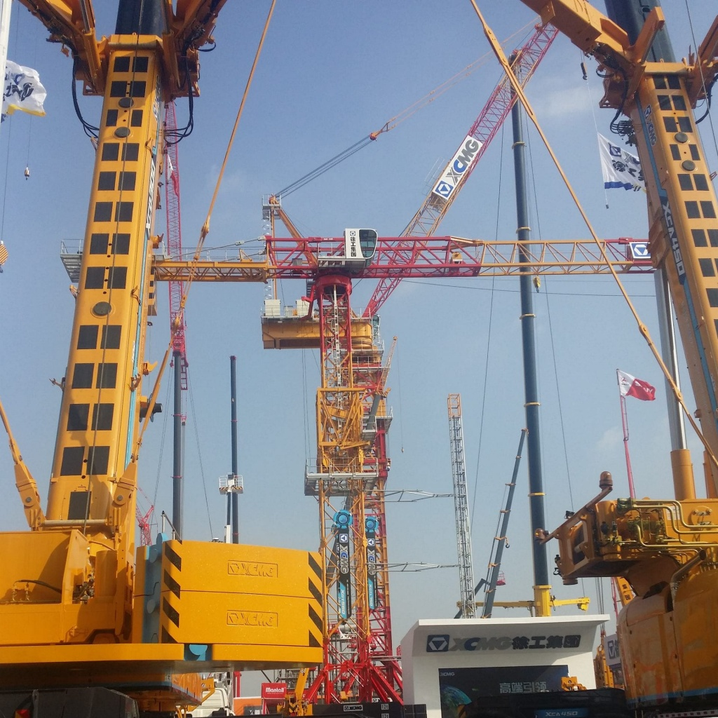

Xavfsizlikni oshirish va ag'darishning oldini olish uchun QTZ63 statsionar minora krani maxsus qarshi og'irliklar egilish, yuklanish, burish va ko'tarish uchun cheklagichlar bilan jihozlangan. Mikroprotsessorning o'z-o'zini diagnostikasi tizimi mexanizmdagi xatolarni aniqlaydi va avtomatik ravishda yo'q qiladi. Onlayn rejimda monitor ekranida signalizatsiya ovozi, qurilmaning ishlashidagi nosozliklarning vizual va raqamli belgilari paydo bo'ladi.

Statsionar minorali kranning texnik xususiyatlari va afzalliklari:

1. ish harorati oralig'i -20 dan +40 ° S gacha;
2. yuk ko'tarish qobiliyati - 5 tonna;
3. bom balandligi 50 m gacha;
4. maksimal ko'tarish balandligi - 34,4 m (qo’zg’almas modul uchun - 160 metr).

Zoomlion TC7030B-12 kranining texnik xarakteristikasi

Harakat usuli: statsionar

Konstruksiyasi : yuqori qismi buriladigan

Bum uzinligi70 m ga etadi.

Bom oxirida yuk ko'tarish qobilivati 3 tonna.

Maksimal yuk ko'tarish quvvati 12 tonna.

Ko'tarish balandligi 54 m.

Anker yordamida asosga mahkamlangan.

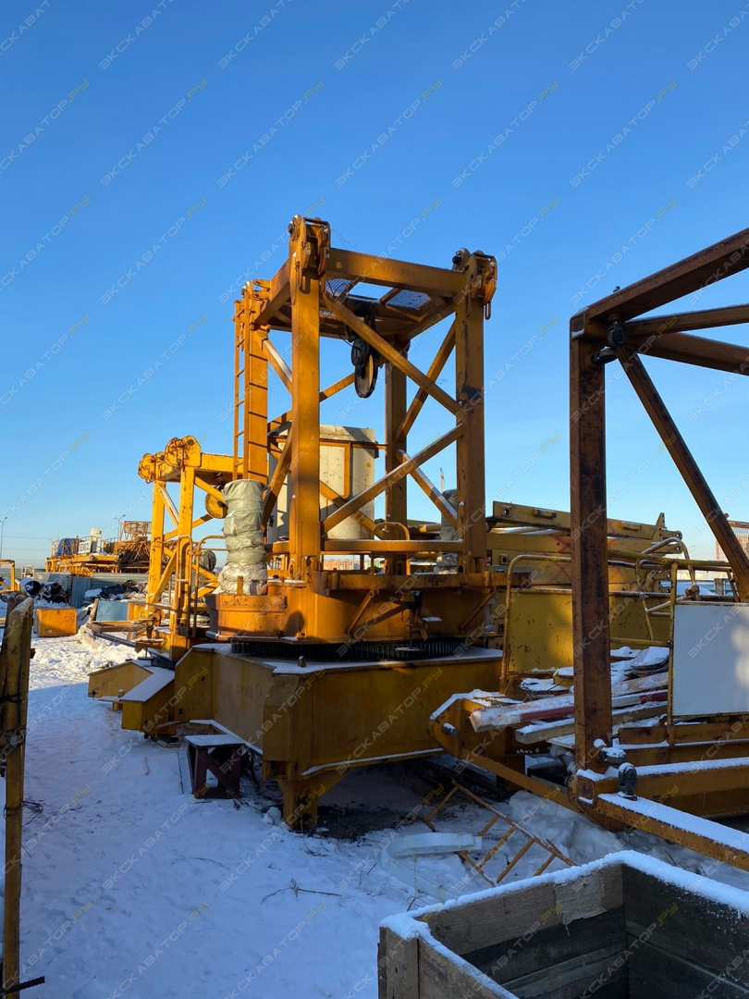

Minora krani TDK-10.215 (KB-586)

Harakat usuli: statsionar

Konstruksiyasi: yuqori qismi buriladigan

Yuk ko'tarish qobiliyati maks. 10 t

Maksimal qulochi - 60 m

Maksimal yuk ko'tarish qobiliyati, quloch oxirida - 2,2 t

Ilgakni maksimal ko'tarish balandligi. (erkin turib) -63 m

Mahkamlanishi - anker yordamida 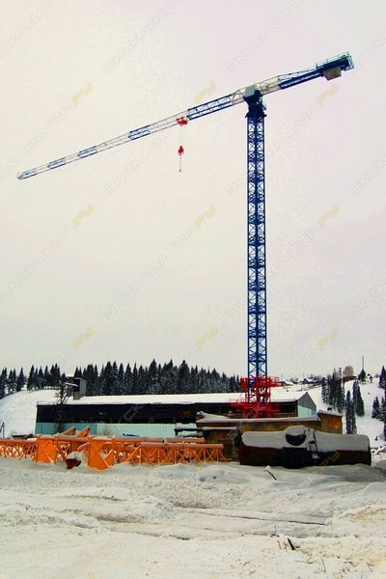

Minora kranlari Rokra РК 180 [0]

Harakat usuli: statsionar

Konstruksiyasi: yuqori qismi buriladigan

Bom uzunligi - 63 m

Yuk ko'tarish qobiliyati - 10 t

Maksimal masofada yuk ko'tarish qobiliyati - 2,4 t

Maksimal ko'tarish balandligi - 60,1

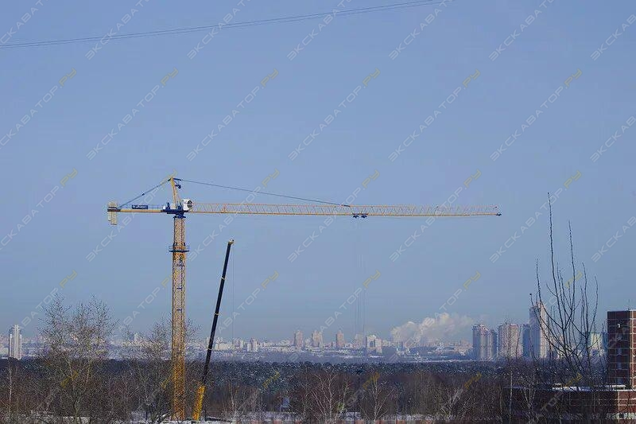

Minorasi burilmaydigan kranlar uchun minorali platforma aylanmaydi. Ushbu turdagi mashinalar uchun aylanish mexanizmi tepada joylashgan. Kranni aylantirish uchun minoraga aylanuvchi bosh bumni muvozanatlash uchun qarshi og'irlik konsoli bilan birga yuqori qismiga o'rnatiladi. Minora kranining bunday konstruksiyasi og'irligi 10 tonnadan ortiq bo'lgan yuklarni ko’tarish imkonini beradi. Minorasi burilmaydigan minora kranlarining asosiy afzalligi - ularni qo’zg’almaydigan minora kranlar (binoga biriktirilgan) sifatida ishlatish uchun aylantirish imkoniyati borligidadir.

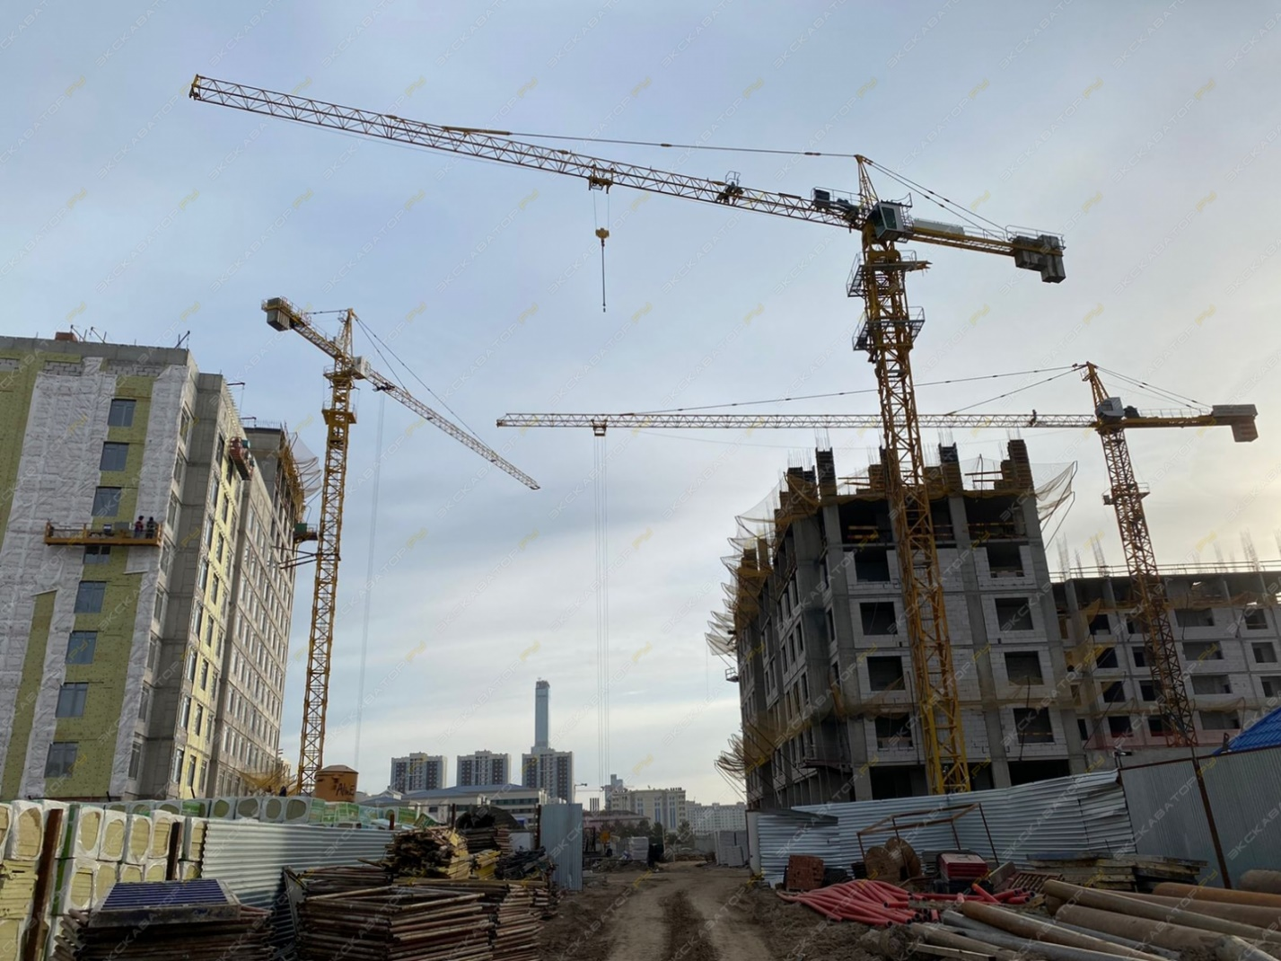

Kranlarni texnologik xaritada ko'rsatilgan yerdagi nuqtaga mahkamlash bilvosita va to'g'ridan-to'g'ri usullar bilan amalga oshirilishi mumkin. Birinchisi, mahkamlash usulida kranni to'g'ridan-to'g'ri berilgan nuqtaga emas, balki aylanuvchi patnisning aylanish o'qidan ma’lum masofaga teng bo'lgan masofada berilgan nuqtaga masalan, kranni ko’taruvchi tirgaklariga amalga oshiriladi. Bunday holatda, - kran operatoriga kranni erdagi nuqtaga mahkamlashga yordam beradigan qo'shimcha ishchi kerak bo’ladi. Aniqlikni oshirish va qo'shimcha ishchi kuchlarini kamaytirish uchun aylanuvchi patnisning aylanish o'qi ustida yotgan erdagi nuqtaga mahkamlashning to'g'ridan-to'g'ri usulini qo'llash mumkin. Qurilma doimiy ravishda kranda bo'lishi mumkin yoki kerak bo'lganda kranga o'rnatilishi mumkin. 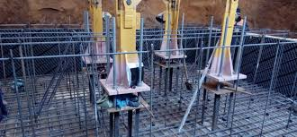 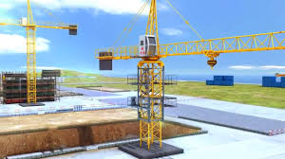

Aylanadigan patnis, joylashuvidan qat'i nazar, va uchastkadagi har qanday harakatlanmaydigan ob'ektlar orasidagi masofani 1 m yoki undan ko'proq bo'lishini ta'minlash uchun, mavjud korxonada uskunani rekonstruksiya qilish bilan bog'liq uskunani demontaj qilish va o'rnatishda qiyin bo'ladi. kranni har qanday narsalarga, shuningdek, odamlarga tegib ketish ehtimolini istisno qiladigan tarzda to’siq o'rnatish va foydalanish tavsiya etiladi. Shu maqsadda to'g'ridan-to'g'ri kranga o'rnatilgan inventar xavfsizlik panjarasi tavsiya etilishi mumkin. Platformaning ichida aylanadigan elementlari yordamida kran shassisiga biriktirilgan simdan panjara tayyorlanishi va simga bayroqlar osilgan bo’lishi mumkin. Gorizontal yoki vertikal turdagi og'ir va katta o'lchamli yuklarni ikki kran bilan ko'tarish va ko'chirishda, qoidaga ko'rsatilgan qiymatga muvofiqligini tekshirib, yukning qiyaligini doimiy ravishda nazorat qilish kerak. Burchakning qiyaligi signalchi tomonidan boshqariladi. Signalchi kuzatish moslamasi va boshqalar bilan ta’minlangan bo'lishi kerak.. Kuzatish jarayonida yukning alohida nuqtalarining

fazodagi holati , masalan ildirilgan joylari nazorat qilinadi.

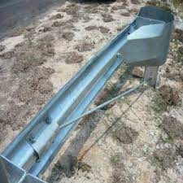 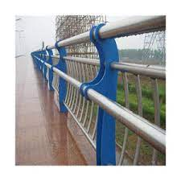, 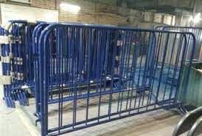

Xavfsizlikni oshirish va kuzatuvchilarni istisno qilish uchun yukga o'rnatilgan yorug'lik yoki ovozli signalizatsiya qurilmalari yordamida avtomatik boshqaruvni ta'minlash mumkin bo’ladi.

Kranni o'rnatishda va uning ishlashi paytida ishni boshlashdan oldin kranning egilganlik burchagini nazorat qilinishi kerak. Xavfsiz ish sharoitlariga rioya qilgan holda kran mexanizmi bo'yicha konstruktsiyalarni o'rnatish imkoniyatini aniqlash uchun montaj kranlarining mahkamlash joylarini to’g’ri tanlash kerak. Minora kranini binoga ulashni davom ettirishdan oldin tanlangan kran modelining konstruktiv xususiyatlarini aniqlash kerak, ular quyidagilarni o'z ichiga oladi: - kranni turi (statsionar yoki mobil kran); – minora kranining burilish mexanizmining joylashishi (aylanuvchan yoki aylanmaydigan minorali kran); - bum turi (ko’tariluvchi yoki aravachali to’sinli). Minora kranlari: - aylanma minorali va ko'taruvchi bumli kran; - qo'zg'almas minorali va to'sinli bomli kran; - - burilish moslamasi; - platforma; - qarshi og'irlik; - minora; - kabina; - konsol; - bosh; – yuk aravachasi – qarshi og‘irlikning joylashuvi (pastki yoki yuqori); – kranning gabarit o‘lchamlari (tayanch, kran yo‘li, minora balandligi, bom uzunligi va boshqalar). Minora kranlarini gorizontal mahkamlash kranni tanlash bilan bir vaqtda amalga oshiriladi va kranning ko'ndalang yoki bo’ylama mahkasmlashni o'z ichiga oladi. KRANLAR YO’LLARINI BINOGA MAHKAMLASH. Minora kranining binoga mahkamlash talab qilinadigan ish masofasi Rp bilan belgilanadi. Bunday holda, kranning o'lchamlari va kranning uchish-qo'nish yo'laklarining o'lchovi hisobga olinishi kerak. Bino yoki inshoot yaqinida minorali kranni o'rnatish kran va bino o'rtasidagi, shuningdek, kran va qurilish maydonchasidagi boshqa ob'ektlar o'rtasidagi xavfsiz masofani hisobga olgan holda amalga oshiriladi.

KRAN YO’LLARINI CHUKURGA KO’NDALANG BOG'LASh. Chuqurlar va podvallari bo'lgan binolar yaqinida minora kranlari tuproqning barqaror joylashuvi zonasida (qulash prizmasi orqasida) o'rnatilishi kerak. Nishablik tomonga maksimal yondashish, kranning ishlashi paytida tuproq turini va uning maksimal namligini hisobga olgan holda hisoblash yo'li bilan aniqlanishi kerak

. 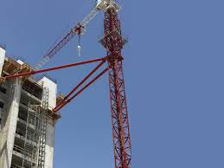 

KRAN YO’LLARINING BO'YLMA YO’NALISHDA BOG'LASH. Minora kranlarini bo'ylama bog'lash ob'ektning barcha rejalashtirilgan joylariga eng og'ir bolgan va eng uzoqda joylashgan yuklarni etkazib berishni hisobga olgan holda kran uchish-qo'nish yo'laklarining zarur uzunligini aniqlash uchun amalga oshiriladi, shuningdek kranni ishlatishda xavfsizlikni ta’minlash uchun tormozlash masofasining zarur uzunligini va yo’l boshidagi to’siqlarni o'rnatishni hisobga olgan holda, mahkamlanadi. Bir yo'l rishtasiga o'rnatilgan kran statsionar kran hisoblanadi. Katta balandlikda ishlar olib borilayotganda minora kranlari qo'shimcha ravishda qurilayotgan binoga biriktiriladi. Bunday kranlar biriktirilgan kranlar deb ataladi. Biriktirilgan minora kranlari mobil va statsionar bo'lishi mumkin. Ular fuqarolik binolarini ixcham, baland qavatli karkaslarini o'rnatish uchun ishlatiladi. Mobil versiyada bu kranlar ma'lum bir balandlikka (30-50 m) qadar mustaqil kranlar sifatida ishlaydi. Yuqori balandlikda biriktiruvchi kranlar qurilayotgan binoga kranning to'qqizta seksiyasi uchun bittadan maxsus bog'ichlar yordamida biriktiriladi. Misol sifatida, KB-473 statsionar biriktirilgan kran monolit poydevorga o'rnatiladi. Ushbu kran modelida qo'zg'almas minora va yuk tashuvchi trolleybus bilan jihozlangan to'liq aylanadigan to'sinli bom mavjud. 42,4 m balandlikdagi KB-473 krani mustaqil kran sifatida ishlashi mumkin. Yuk ko'tarish balandligining oshishi bilan kran binoga maxsus ulanishlar bilan biriktiriladi. Monolit poydevorga biriktirilgan minora krani KB-473 ilgak qulochi 20,5 m gacha bo’lganda 8 t , ilgak qulochi 50 m , ko'tarish balandligi 122,4 m bop’lganda 2 t yuk ko’tara oladi. Kran 26 qismdan iborat bo’lib kranni o'rnatish gidravlik o'rnatish moslamasi yordamida uzaytirish usuli bilan amalga oshiriladi.